MAROC

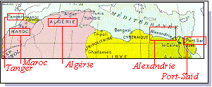
On distingue deux périodes : avant le protectorat français en 1912 et après. Les Merson y sont
surchargés en pesetas et en centimos
(1 peseta = 1 f à l'époque)

1902-03 Timbres au type d'Alexandrie avec légende MAROC en surcharge en CENTIMOS et
PESETAS. Dent 14 x 13 1/2.

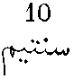
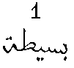

1911-17- Types de 1902-03 surchargés en caractères arabes seuls et chiffres
(C)
(D)

Boucle cassée à gauche de l'inscription arabe (II)
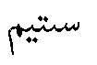
(I)

(II)

50 c
sur 50 c
brun et gris

